- Tensor fasciae latea
- Adductor magnus
- Gluteus maximus
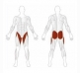
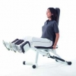Kezdő pozíció
Tartsa egyenesen a hátát gyakorlat közben.Helyezze a lábait a lábtartóba és fogja meg a foganytyúkat.
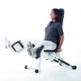Vég pozíció
Tárja ki a lábait majd maradjon kis ideig ebben a pozícióban, majd zárja be a lábait. Hátát tartsa a háttámlán gyakorlat közben.

